TELECHARGEMENT / TELEVERSEMENT:
Téléchargez (ou téléversez) le dossier zippé "Fichiers_Img.zip" sur le bureau et en extraire tout le contenu.
RESSOURCE:
Consulter la ressource "Organisation d'un fichier BMP"
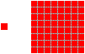
NOTRE IMAGE SIMPLE:
On considère l'image ci-contre (avec une vue au zoom 800% sur laquelle un quadrillage a été rajouté de manière à distinguer les pixels). Elle consiste en un carré de couleur rouge uniforme.

Pour répondre aux questions, il faut

- CALCULER la taille (nombre d'octets) du contenu bmp (c’est-à-dire, les données relatives de l'image).
Rappels :
- C'est une image RVB
- 1 octet par couleur pour un pixel
- INDIQUER, toujours en octets, la taille totale du fichier "red.bmp". Il suffit d'utiliser l'explorateur Windows.
- DEDUIRE, des questions Q1 et Q2, la taille du fichier d'entête en octets.
- DEDUIRE, l'offset de l'image (adresse de l'image ou décalage).

UTILISATION DU LOGICIEL D'EDITION HEXADECIMAL : HxD
- DEMARRER le logiciel d'édition Hexadécimal HxD
- Y ouvrir le fichier "red.bmp"
- LOCALISER et ENTOURER les octets de l'entête (couleur rouge), les octets des données de l'image (couleur bleu)
- LOCALISER :
- Les octets de la signature
- Les octets de la taille du fichier
- Les octets du champ réservé
- L'offset de l'image

- COMPLETER le tableau ci-dessous
 | Adresse | Hexadécimale | ASCII | Décimal
Signature | 00
Taille du fichier | 02
Offset (décalage) | 0A

On donne ci-dessous une image (avec un zoom) et l'en-tête du fichier bmp correspondant, toujours obtenu avec « EditHexa ».
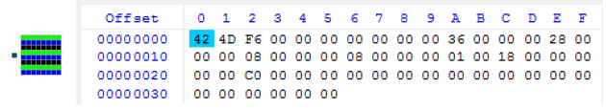

- COMPLETER le tableau ci-dessous correspondant aux premières données de l'image. ECRIRE le code hexadécimal de la couleur du pixel correspondant.
Offset | 0 | 1 | 2 | 3 | 4 | 5 | 6 | 7 | 8 | 9 | A | B | C | D | E | F
00000030 | 00 | 00 | 00 | 00 | 00 | 00
00000040
00000050
00000060
00000070

On donne ci-dessous une portion du fichier correspondant à une image de 8 x 8 pixels.
La séquence bmp étant répétitive, seul le début est indiqué.
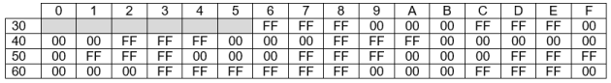

- COLORIER ci-dessous l'image correspondante en vous aidant, bien sur, de la séquence bmp. DÉCRIRE le résultat obtenu (figure géométrique).
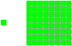
Remarque : Le quadrillage permet de distinguer les pixels
LANCER l'application « HxD » et OUVRIR le fichier « Green.bmp » (VOIR image ci-contre).
On souhaite modifier l'en-tête de ce fichier pour y incorporer la signature « SIN » (caractères ASCII majuscules « S », « I » et « N »).
4 octets sont disponibles à partir de l'adresse 06₍₁₆₎ pour la signature.
- RAPPELER le code ASCII en hexadécimal pour écrire le mot SIN
- MODIFIER le fichier Hexadécimal pour insérer le mot SIN dans le fichier "Green.bmp"
- VERIFIER à l'aide du logiciel Gimp que le message que l'image n'est pas altéré.
FAIRE VERIFIER PAR LE PROFESSEUR

